
中等职业教育质量年度报告
（2025年）
六安天河职业中专学校
2025年12月

年报公开形式及网址：
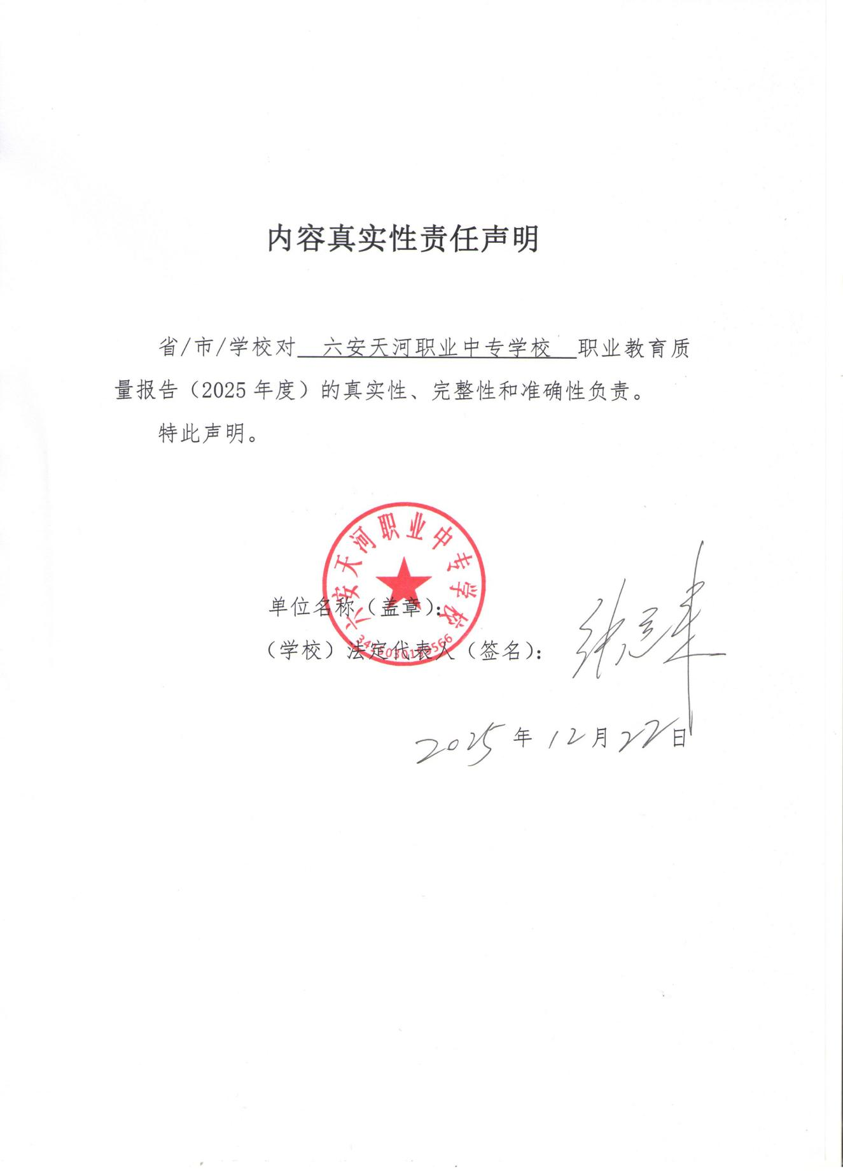

目录
图目录 4
表目录 5
案例目录 6
前言 7
1.基本情况 8
1.1规模结构 8
1.2资源投入 11
1.3师资力量 14
2.人才培养 19
2.1立德树人 19
2.2技能成才 26
2.3在校体验 27
2.4职业发展 29
2.5专业建设 31
2.6课程建设 32
2.7三教改革 32
3.文化传承 34
3.1工匠精神传承 34
3.2红色基因传承 34
3.3中华优秀传统文化传承 36
3.4职业启蒙教育 39
4.产教融合 39
4.1校企合作双元育人 39
4.2校企共建资源 40
4.3校企共建师资队伍 41
4.4产教融合发展 42
5.服务贡献 43
5.1.服务行业企业 43
5.2服务地方发展 44
5.3服务乡村振兴 44
5.4具有地域特色的服务 45
5.5开展非学历培训 45
6.发展保障 46
6.1党建引领 46
6.2政策落实 47
6.3学校治理 48
6.4质量保证体系建设 50
6.5经费投入 50
7.挑战和展望 51
7.1面临挑战 51
7.2未来展望 51

图目录
图 1 学校鸟瞰图 8
图 2 产教融合基地教学楼 9
图 3 上海交大教育集团六安天河科技学院项目开工庆典 12
图 4 图书馆和艺体技能实训楼 13
图 5 龚辉老师荣获全国一等奖（典型案例）荣誉证书 16
图 6 龚辉老师参加全国决赛留影 17
图 7 龚辉老师在公共基础课比赛展示现场 18
图 8 2025年主题团课上学生在认真做笔记 19
图 9 学生参加“英雄铸伟业，青春颂华章”主题朗诵比赛 20
图 10 第十四届田径运动会上接力瞬间 22
图 11 国防教育周教官教学生叠被子 23
图 12 成人礼上，班主任为学生戴成人帽 25
图 13 教研会上，三名数学老师正在集体备课 33
图 14 同学们在渡江战役纪念馆前 35
图 15 同学们正在制作青团 37
图 16 老师在教学生制作香囊 38

表目录
表 1 六安天河职业中专学校在校生规模一览表 9
表 2 六安天河职业中专学校学生分专业情况一览表 10
表 3 六安天河职业中专学校毕业生情况一览表 11
表 4 六安天河职业中专学校办学条件达标情况一览表 14
表 5 六安天河职业中专学校教师队伍情况一览表 14
表 6 六安天河职业中专学校教师职务等级和学历情况一览表 15
表 7 六安天河职业中专学校德育师资保障情况一览表 26
表 8 六安天河职业中专学校在校生满意度调查一览表 28
表 9 六安天河职业中专学校人才培养质量记分卡 30
表 10 六安天河职业中专学校毕业生收入及满意度调查表 31

案例目录
案例 1 产教融合赋能老区振兴，沪皖协作谱写职教新篇 12
案例 2 匠心融艺育桃李 妙笔生花夺桂冠 17
案例 3 十八而立，扬帆逐梦 24
案例 4 缅怀革命先烈 传承红色血脉 35
案例 5 弘扬传统文化，赓续民族血脉 35

前言
中等职业教育质量年度报告是推进职业教育质量评价改革的关键抓手，是职业教育履行时代使命、树立科学质量观、展示发展成就、接受社会监督的重要载体，更是职业学校深化内涵建设、持续诊断改进、全面提升人才培养质量的核心举措。
六安天河职业中专学校高度重视质量年报编制工作，将其作为总结办学成果、反思发展路径、规划未来方向的重要契机。在报告编制过程中，学校组建专项工作组，深入开展调研，全面收集数据，系统梳理改革发展的思路、成果、经验与特色，并严格依照《安徽省教育厅关于做好中等职业教育质量报告（2025年度）编制、发布和报送工作的通知》要求，精益求精，力求内容真实、准确、全面，充分展现学校办学实力与发展潜力。
本报告围绕基本情况、文化传承、产教融合、人才培养、服务贡献、发展保障及挑战与展望等七个维度，对学校2025年度工作进行全方位、深层次剖析，重点呈现学校在人才培养与文化传承领域的创新举措及显著成效，以期为职业教育高质量发展提供有益参考。

六安天河职业中专学校教育质量年报
（2025年）

1.基本情况

1.1规模结构

1.1.1学校概况
六安天河职业中专学校隶属上海交大教育集团合作共建学校，是从事学历教育与职业培训为一体的综合性学校。学校坐落于六安市清溪路170号。2023年9月，学校主体搬迁至天河新校区。新校区占地面积206589平方米，总建筑面积达208223平方米。学校建有产教融合基地、实习实训基地、艺术技能实训中心、图书馆、体育馆、食堂、学生公寓、学术交流中心等高标准设施。
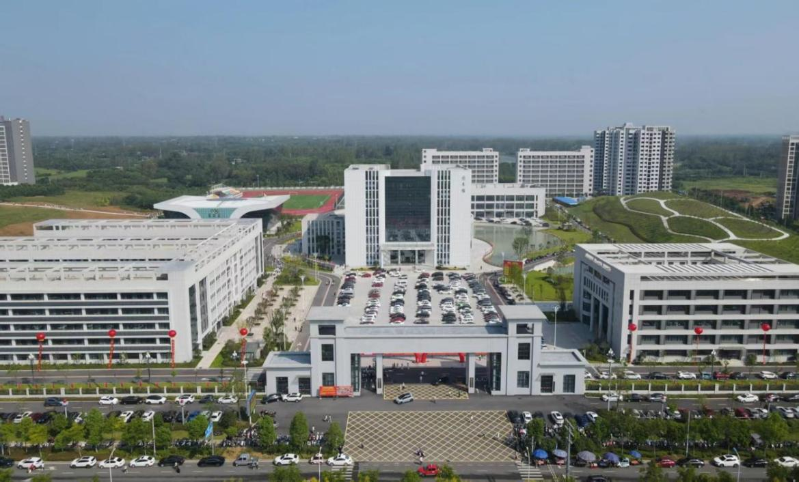
图 1 学校鸟瞰图
学校现有全日制在校生5989人，教职工505人，其中专任教师308人。学校主要开设计算机应用、市场营销、播音与主持、绘画、音乐表演、运动训练、新能源汽车制造与检测、康养休闲旅游服务等8个专业，共有114个教学班。
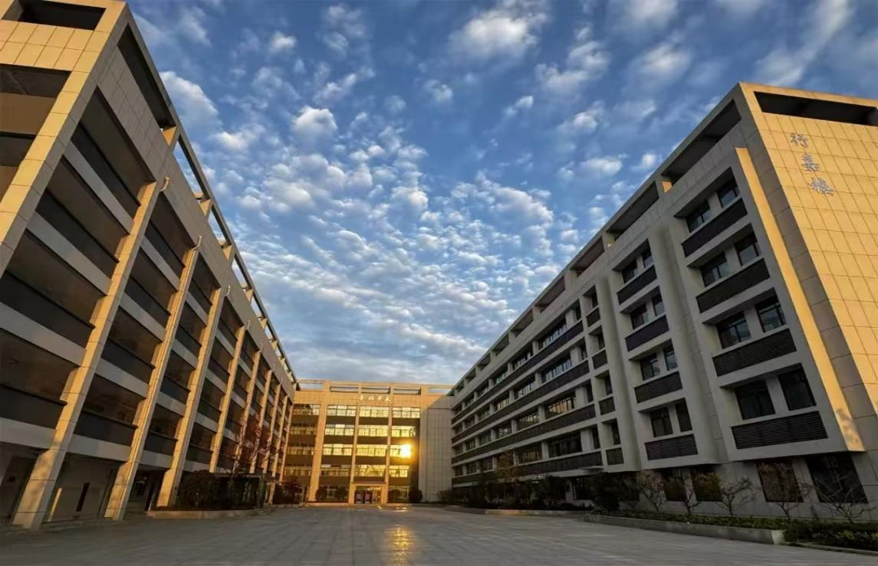
图 2 产教融合基地教学楼

1.1.2学生情况
截至2025年秋学期，在校生规模5989人，较上一年减少748人。其中25级1353人；24级2009人，较上一年增加95人；23级2627人，较上一年减少468人。（见表1）受高中扩招政策影响，近两年招生规模呈下降趋势，学校将通过优化专业结构、强化内涵建设，提升人才培养质量，增强职业教育吸引力。
学年度 | 2022级 | 2023级 | 2024级 | 2025级 | 在校生  总数
2024年度 | 1728 | 3095 | 1914 |  | 6737
2025年度 |  | 2627 | 2009 | 1353 | 5989
表 1 六安天河职业中专学校在校生规模一览表（数据来源：教育统计管理信息系统）
2025年秋学期，各专业招生及在校生情况如下：计算机应用专业招生213人，在校生424人；市场营销专业招生30人，在校生139人；播音与主持专业招生167人，在校生677人；绘画专业招生447人，在校生2252人；音乐表演专业招生248人，在校生1345人；运动训练专业招生176人，在校生895人；新能源汽车制造与检测专业招生38人，在校生135人；康养休闲旅游服务专业招生34人，在校生122人。（见表2）
其中，计算机应用与市场营销作为传统专业，就业市场竞争激烈，招生人数保持稳定；播音与主持等文化艺术类专业和运动训练专业，因升学途径宽广、就业竞争力较强，成为重点招生方向；新能源汽车制造与检测以及康养休闲旅游服务专业，作为地区支柱型产业与新兴产业相关专业，正通过探索逐步扩大招生规模。各专业招生人数及在校生规模的变化增长，体现了六安天河职业中专学校对多元化教育需求的积极响应。
专业名称 | 2024年  招生数 | 2025年  招生数 | 2024年  在校生数 | 2024年  在校生数
计算机应用 | 122 | 213 | 332 | 424
市场营销 | 63 | 30 | 166 | 139
播音与主持 | 243 | 167 | 755 | 677
绘画 | 547 | 447 | 2731 | 2252
音乐表演 | 484 | 248 | 1474 | 1345
运动训练 | 333 | 176 | 1079 | 895
新能源汽车制造与检测 | 58 | 38 | 97 | 135
康养休闲旅游服务 | 64 | 34 | 103 | 122
总计 | 1914 | 1353 | 6737 | 5989
表 2 六安天河职业中专学校学生分专业情况一览表（数据来源：教育统计管理信息系统）
2025年，学校毕业生人数为1637人，2025届招生人数为1651人，学生巩固率达99.15%，较上一年提升0.81个百分点。学校的办学模式得到了广大学生及家长的高度认可，近三届就读巩固率均保持在98%以上，不仅较好地完成了我区的招生任务，也充分满足了学生的就读需求。（见表3）
年度 | 招生人数 | 毕业生人数 | 巩固率
2023届 | 2185 | 2153 | 98.54%
2024届 | 1691 | 1663 | 98.34%
2025届 | 1651 | 1637 | 99.15
表 3 六安天河职业中专学校毕业生情况一览表（数据来源：教育统计管理信息系统）

1.2资源投入

1.2.1建设投入
学校十分重视职业教育的发展，不断加大资源投入力度。2023年5月15日，学校与上海交大教育集团达成战略合作，双方就“职普融通、产教融合、科教融汇”展开深度而全面的合作。2024年4月23日，双方在共建六安天河职业中专学校的基础上，申报建设上海交大教育集团六安天河科技学院，以衔接中高职发展，培养高技能人才为目标，全力服务好六安重点产业发展技术人才需求。
2025年1月9日，上海交大教育集团天河科技学院项目正式开工。该项目总投资13.5亿元，受让土地356.5亩，规划建设高等专科院校主体校舍、配套功能用房及实训基地，预计2026年9月前建成并投入使用。
项目建成后，六安天河科技学院将秉持“质量立校、特色兴校、人才强校、文化润校”的发展战略，紧密对接安徽省十大新兴产业及六安市主导产业需求，打造契合区域产业发展、具有国内一流水平的品牌专业群；同时通过深化校企合作，为六安学子开辟高质量就业通道，为六安产业发展筑牢坚实的人才支撑。
案例 1 产教融合赋能老区振兴，沪皖协作谱写职教新篇
2025年1月9日，上海交大教育集团六安天河科技学院二期工程在安徽六安正式开工。安徽省及六安市相关领导、上海市相关部门代表、上海交大教育集团负责人、合作企业代表以及院校师生代表等齐聚现场，共同见证这一沪皖教育协作的里程碑时刻。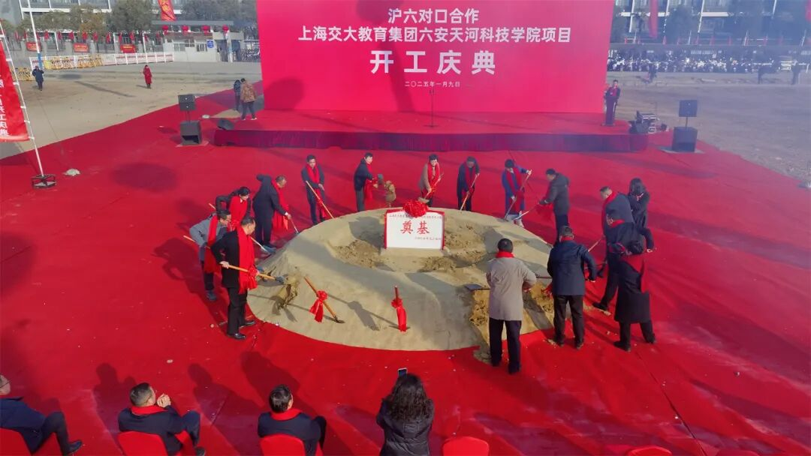
图 3 上海交大教育集团六安天河科技学院项目开工庆典
此次开工的是二期项目，规划建设高等专科院校及相关功能用房、实习实训基地等设施。该项目的正式开工，是沪六对口合作的重要成果，标志着学院在建设工科特色鲜明、产教深度融合的国内一流高职院校道路上，迈出了关键一步。安徽天河教育集团将与上海交大教育集团携手，加快项目建设进度，提升办学内涵质量，推动沪六对口合作走深走实，努力办好让老区人民满意的教育。

1.2.2办学条件
新校区占地面积206589平方米，总建筑面积208223平方米。校区内建有产教融合基地三栋、实习实训基地一座、艺体技能实训楼一栋、图书馆一栋、室内体育馆一栋、学生食堂一栋、学生公寓两栋及学术交流中心一栋，师生生活所需各类设施齐全。目前，学校生均占地面积为34.5平方米，生均校舍建筑面积为34.7平方米，两项指标均高于国家规定标准。
艺体技能实训楼设有计算机实训中心、市场营销实训中心、音乐实训中心、美术实训中心、传媒实训中心、体育实训中心及汽修实训室等校内实训场所，实训设备配备齐全，可基本满足日常教学需求。目前，教学设备设施正按省级重点职业学校标准推进规划建设，学生在常规教学环境下能够较好地开展专业技能的学习与训练。
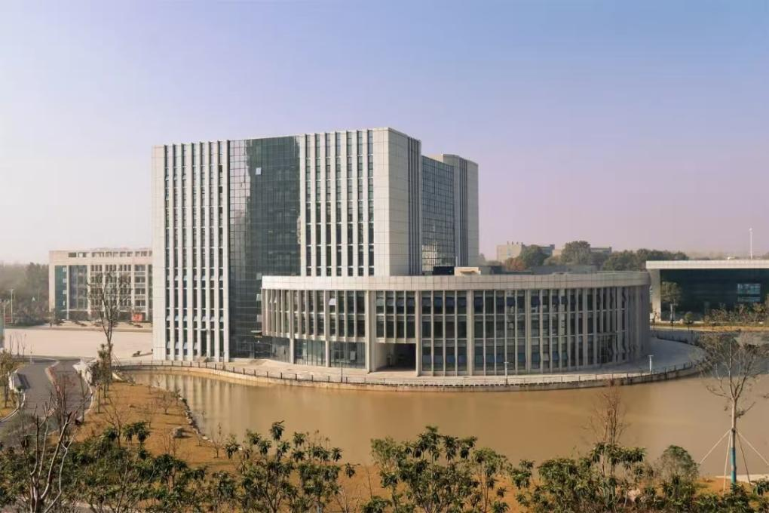
图 4 图书馆和艺体技能实训楼
2025年，学校仪器设备总值达2717万元，生均教学仪器设备资产值为4536.65元，较上年略有增长；图书总册数为232730册，生均图书38.86册，较上年亦略有增长；实训实习工位总数共5700个，生均实训实习工位数0.95个，较上年同样略有增长（详见表4）。学校将坚持质量导向，拉高办学标杆，补短板、锻长板、强质量、育特色，加快推进学校二期项目建设，力争早日跻身优秀中等职业学校行列。
项目 | 2024年度 | 生均 | 2024年度 | 生均
校园占地面积  （㎡） | 206589 | 30.66 | 206589 | 34.5
校舍建筑面积  （㎡） | 208223 | 30.91 | 208223 | 34.7
教学仪器设备总值（万元） | 2717 | 0.40 | 2717 | 0.45
图书总册数  （册） | 232730 | 34.55 | 232730 | 38.86
实训实习工位  （个） | 5700 | 0.85 | 5700 | 0.95
表 4 六安天河职业中专学校办学条件达标情况一览表（数据来源：教育统计管理信息系统）

1.3师资力量

1.3.1教师队伍
学校现有教职工505人，其中专任教师308人、行业导师52人，师生比为1:17.93，较去年有所提升。公共基础课专任教师162人，较去年减少3人；专业课教师146人，较去年减少3人。在专业课教师中，双师型教师78人，占比53.42%，较去年略有增长。（见表5）
年度 | 专任教师数 | 行业导师数 | 生师比 | 公共基础课教师数 | 专业课教师数 | 双师型教师数 | 双师型教师占比
2024年度 | 314 | 52 | 19.81 | 165 | 149 | 78 | 52.35
2025年度 | 308 | 52 | 17.93 | 162 | 146 | 78 | 53.42
表 5 六安天河职业中专学校教师队伍情况一览表（数据来源：教育统计管理信息系统）
其中本科学历294人，占全体专任教师的95.45%；硕士及以上学历14人，占全体专任教师的4.54%；专任教师本科以上学历占比达100%。高级职称17人，占全体专任教师的5.52%；中级职称122人，占全体专任教师的39.61%；初级职称146人，占全体专任教师的47.40%；未定职称23人，占全体专任教师的7.47%。（见表6）
教师平均年龄33岁，老中青结构相对合理，且以年轻教师为主，为学校教学注入了充沛活力。这些教师不仅具备丰富的教学经验，更在职业技能领域拥有深厚造诣，为学生提供了优质的教育资源与成长指导。
职务等级 | 人数 | 占比 | 学历 | 人数 | 占比
正高级 | 0 | 0 | 博士 | 0 | 0
副高级 | 17 | 5.52% | 硕士 | 14 | 4.54%
中级 | 122 | 39.61% | 本科 | 294 | 95.45%
初级 | 146 | 47.40% | 专科 | 0 | 0
未定等级 | 23 | 7.47% | 高中阶段以下 | 0 | 0
表 6 六安天河职业中专学校教师职务等级和学历情况一览表（数据来源：教育统计管理信息系统）

1.3.2队伍建设
学校始终高度重视师资队伍建设，一直将打造一支师德高尚、业务精湛、知识结构合理的教师队伍作为学校发展的核心竞争力之一，通过强化教师培训，助力教师教育教学水平的提升。
学校以提升教师综合能力为核心抓手，鼓励教师持续自我提升。在校本培训层面，构建了长远规划与年度安排相结合的体系，并积极支持教师参与省市级骨干教师培训项目。通过这些举措，教师在职业道德修养、教育实践能力、课堂教学水平及现代信息技术应用能力等综合素养方面均取得了显著提升。
同时，学校积极推进教学模式改革。针对年轻教师占比较高、教学经验相对不足的情况，学校一方面加强教师培训力度，依据各学科专业特点重新调整教研组与备课组设置，着力提升教师业务能力；另一方面，系统性组织新入职教师参与岗前培训，同步开展全员校本培训及教师素质素养与能力提升专项培训。
此外，学校注重发挥骨干教师的示范引领作用，定期开展教学观摩、说课评课和教研沙龙活动，促进新老教师之间的经验交流与传承。通过“青蓝工程”结对帮扶机制，助力青年教师快速成长。2025年，学校进一步优化培训内容与形式，全面提升教师信息化素养与创新能力，为教学质量持续提升提供坚实保障。
在此基础上，学校进一步强化教师科研能力培养，鼓励教师积极参与课题研究与教学成果培育。2025年，在全区中小学优质课评选活动中，学校共有40名教师获奖，其中一等奖11人、二等奖18人、三等奖11人。值得一提的是，代表裕安区晋级市级比赛的8名教师全部获奖，其中一等奖2人、三等奖6人，这一成绩充分彰显了教师队伍的专业实力与教学风采。
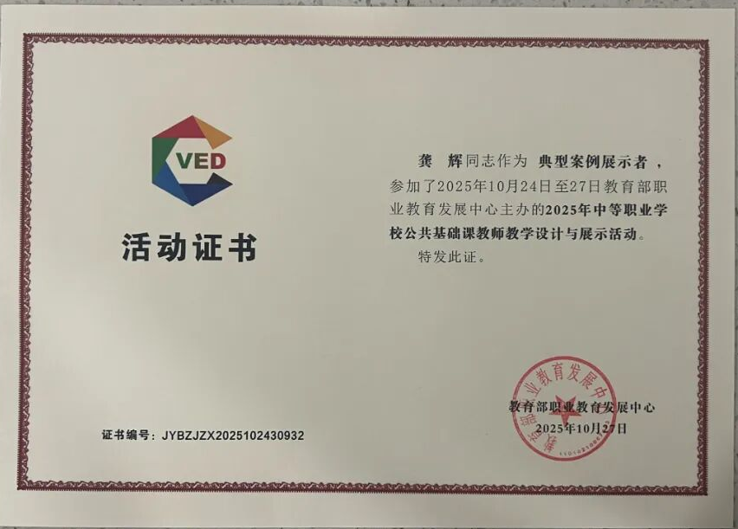
图 5 龚辉老师荣获全国一等奖（典型案例）荣誉证书
2025年，龚辉老师凭借创新的教学设计与扎实的专业功底，在全国中等职业学校公共基础课教师教学设计与展示活动中荣获语文组一等奖。作为安徽省唯一获此殊荣的语文组选手，他为学校实现了历史性突破。这一荣誉不仅彰显了龚辉老师卓越的教学能力，更印证了学校长期秉持的“以研促教、教研相长”理念所取得的显著成效。
案例 2 匠心融艺育桃李 妙笔生花夺桂冠
六安天河职业中专学校党员教师龚辉在由教育部职业教育发展中心主办、高等教育出版社承办的2025年全国中等职业学校公共基础课教师教学设计与展示活动中，凭借出色的教学设计与稳健的现场表现，荣获语文组全国一等奖（典型案例），成为安徽省语文组别中唯一获此殊荣的选手。
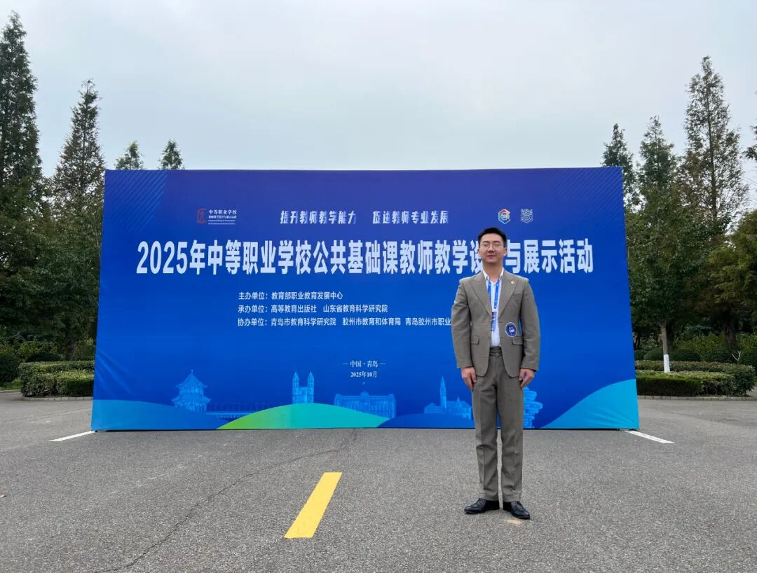
图 6 龚辉老师参加全国决赛留影
回顾参赛历程，龚辉老师充分展现了新时代职教教师的专业素养与使命担当。2025年5月，六安市中等职业教育优质课评选活动中，他以扎实的教学功底和创新的教学设计，从全市众多优秀教师中脱颖而出，以一等奖第一名的成绩成功晋级省赛。
2025年5月底，在安徽省中等职业学校优质课现场评选活动中，面对现场抽题、封闭撰写教学设计及有生上课等环节，龚辉老师沉着应战、发挥出色。其课题设计融合多种艺术形式，巧妙运用网络热词激发学生兴趣，构建“感性体验—理性分析—艺术呈现”的渐进式认知路径，有效提升了学生的理解深度与课堂参与度，最终在各地市名师的激烈竞争中斩获省一等奖，顺利入围国赛。
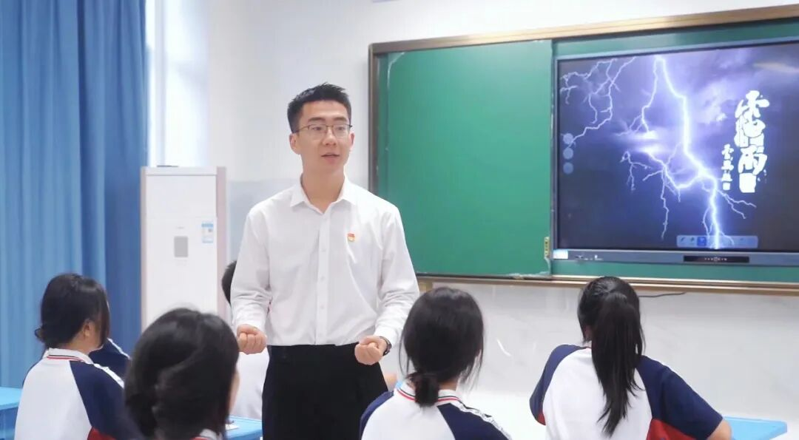
图 7 龚辉老师在公共基础课比赛展示现场
全国决赛阶段，龚辉老师以《在多种艺术形式中感受古典诗歌作者复杂情感》为课题，聚焦语文学科核心素养，通过数字化预习、立体化学习路径构建、情感脉络认知梳理等多层次融合策略，创新运用AI画像、感官肢体语言、角色扮演视频等教学手段，打造出以学生为中心的高效课堂。在微课展示和现场说课环节，他逻辑清晰、仪态从容、表达生动，充分展现了扎实的专业功底与教学智慧，赢得专家评委高度认可，最终从全国顶尖选手中脱颖而出，荣获语文组全国一等奖（典型案例）。

2.人才培养

2.1立德树人

2.1.1“三全育人”工作情况
学校切实落实立德树人根本任务，夯实基础、聚焦重点、健全规范、压实责任，一体化构建内容完善、标准健全、运行科学、保障有力、成效显著的思想政治工作体系，着力形成全员、全过程、全方位育人格局。学校以党建带团建组织育人为引领，持续优化课程、文化、心理育人方式，同步强化文化、网络、心理、管理、服务、资助育人工作，逐步构建起具有自身特色的“三全育人”工作体系。
统筹推进课程育人工作，制定并落实以“课程思政”为导向的课堂教学改革方案，优化课程设置，确保所有课程均符合“大思政课”建设要求。深入挖掘各门课程所蕴含的思政元素，将社会主义核心价值观融入教育教学全过程，实现知识传授与价值引领的同频共振。
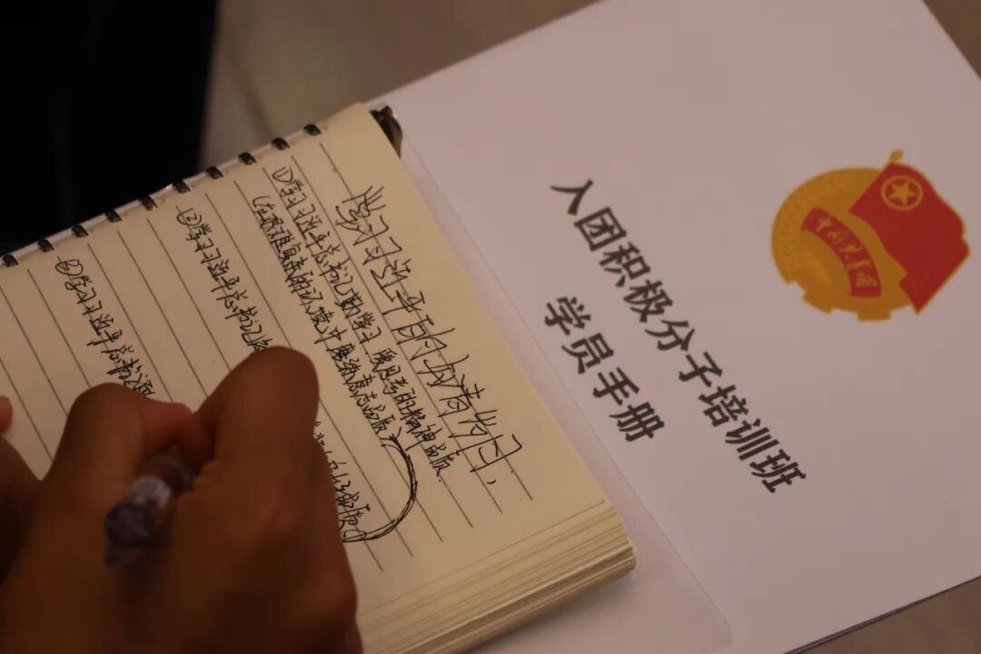
图 8 2025年主题团课上学生在认真做笔记
深入推进文化育人工作，积极开展“优秀传统文化进校园”、校园文化艺术节等德育品牌文化建设活动，稳步推进美丽校园建设。通过打造传统文化体验空间、组织经典诵读与节气民俗实践活动，增强学生的文化认同感与家国情怀。结合重要节日开展爱国主义教育实践活动，推动红色文化融入校园生活。持续推进文明寝室、文明班级、文明社团等“文明细胞”工程建设，营造浸润式育人环境。
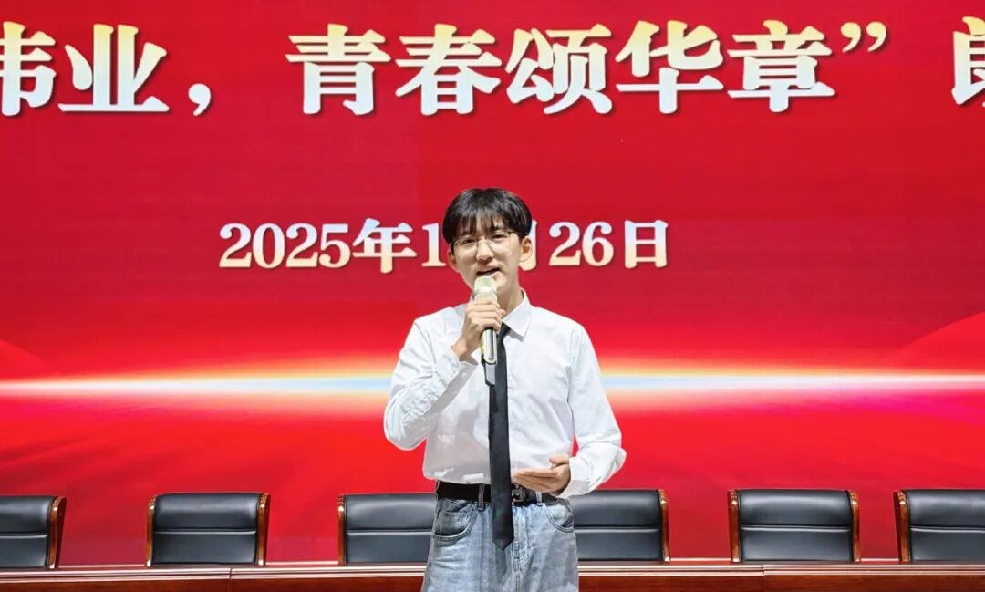
图 9 学生参加“英雄铸伟业，青春颂华章”主题朗诵比赛
大力推进心理育人工作，坚持育心与育德相融合，开足开齐心理健康课程，着力建设标准化心理咨询室，构建学校、级部、班级三级心理危机预警防控体系。定期开展心理健康筛查与动态跟踪，建立学生心理档案，实施分类辅导与精准干预。结合“5·25”心理健康节开展主题讲座、团体辅导和心理情景剧展演等活动，提升学生心理调适能力与自助意识。
扎实推进实践育人工作，积极组织技能大赛、校园艺体大赛等各类专业赛事活动，引导学生在实践过程中锤炼专业技能、涵养道德品格，真正实现知行合一。创新开展网络育人工作，充分利用学校公众号、抖音号等新媒体平台，大力宣传推介学校办学特色及职业教育发展成果。着力强化科研育人工作，加强科研创新平台建设，推动实施科研创新团队培育支持计划，引导广大师生积极参与科技创新团队建设和科研训练项目实践。
切实强化管理育人实效，健全依法治校评价指标体系，深入开展依法治校示范创建活动，修订完善各项规章制度。不断深化服务育人内涵，明确各部门服务育人职能，将解决实际问题与疏导思想困惑相结合，完善后勤、卫生、安全等保障服务体系。全面推进资助育人工作，深入开展励志教育和感恩教育，优化资助工作流程，精准资助校内家庭经济困难学生。

2.1.2 五育并举工作情况
学校积极构建“五育并举”人才培养体系，深化德育、智育、体育、美育与劳育的有机融合，凝聚教育合力，全面推动新时代中等职业学校实践育人工作的创新发展。
德育方面，学校制定《学生日常管理规范》，通过常规管理助力学生养成良好行为习惯，同时扎实开展升旗仪式、诚信学校与法治学校创建等活动，深化学生对社会主义核心价值观的理解与践行。智育方面，组织校内技能大赛、风采展示赛及学科知识竞赛等活动，激发学生的学习兴趣与竞争意识。
智育方面，注重课程内涵建设，强化核心素养培育，推进项目式、探究式学习模式改革，提升学生思维品质与创新能力。结合专业特点深化产教融合，增强学生解决实际问题的能力。持续优化教学评价体系，构建多元动态的学业成长档案，促进学生全面而有个性的发展。
体育方面，严格按要求开足开齐体育健康课程，常态化开展早操与大课间操活动；组建篮球、足球两支校级运动队，开设4个体育社团；定期举办校园运动会，并积极组织学生参与各级各类体育赛事，全面提升学生的身体素质与运动技能。
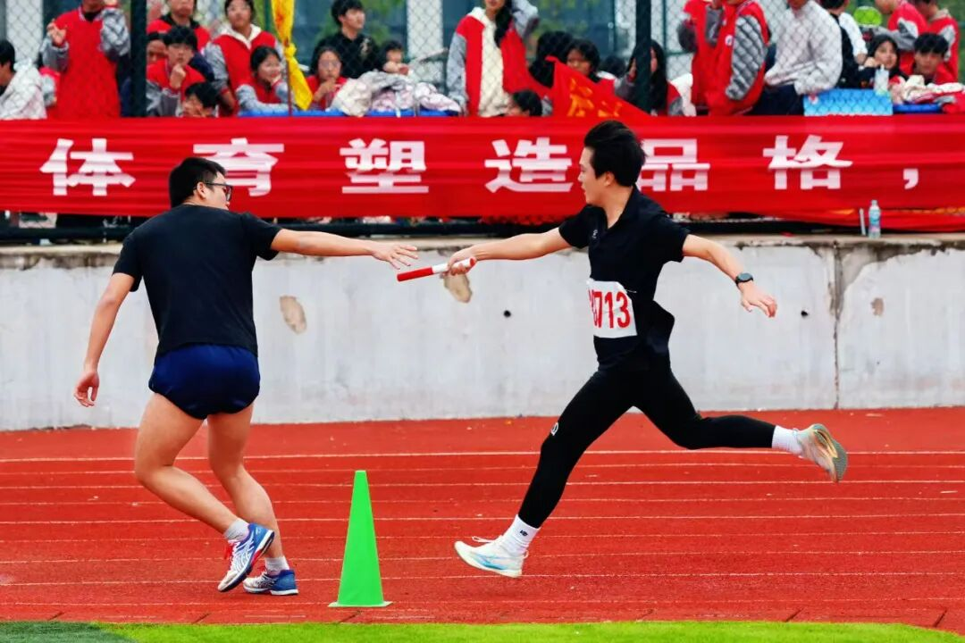
图 10 第十四届田径运动会上接力瞬间
美育方面，学校制定了《美育实施方案》，构建起涵盖通识、专业、实践等模块的综合性美育课程教学体系，并组织开展校园文化艺术节、周年庆书画大赛、传统文化艺术进校园等活动，10余个艺术社团也常态化开展各类活动。
劳动教育方面，学校围绕寝室、教室、校园、专业实训四个维度，构建全方位劳动教育课程体系，将劳动教育纳入课程教学，常态化组织各类志愿服务与社会实践活动。通过校园卫生包干区责任制、劳动周、职业体验日等形式，强化学生劳动观念与实践能力培养。

2.1.3德育特色活动及品牌德育项目建设情况
每周开展常规性德育活动。每周一举行“国旗下的讲话”活动，表彰先进典型，发挥示范引领作用，助力学生成长进步；定期开播“校园关注”广播节目，弘扬中华优秀传统文化，培育学生优良品德；依托主题班会、课前三分钟德育宣讲等形式，强化学生的理想信念教育、爱国主义教育、安全法治教育与心理健康教育；通过每日激情跑操与晨读活动，帮助学生养成良好学习习惯，营造浓厚学习氛围与积极向上的校风学风。
“每月一主题”主题德育活动。每月结合重要节日、纪念日开展各类主题活动，如元旦迎新晚会、清明红色教育、劳动节进社区、青年节主题团日、端午节经典诵读、建党建军主题演讲、开学第一课、国防教育周、庆国庆爱国教育、传承文明颂中秋、重阳节敬老孝亲等，宣传中华优秀传统文化，激发学生爱国之心，坚定理想信念。
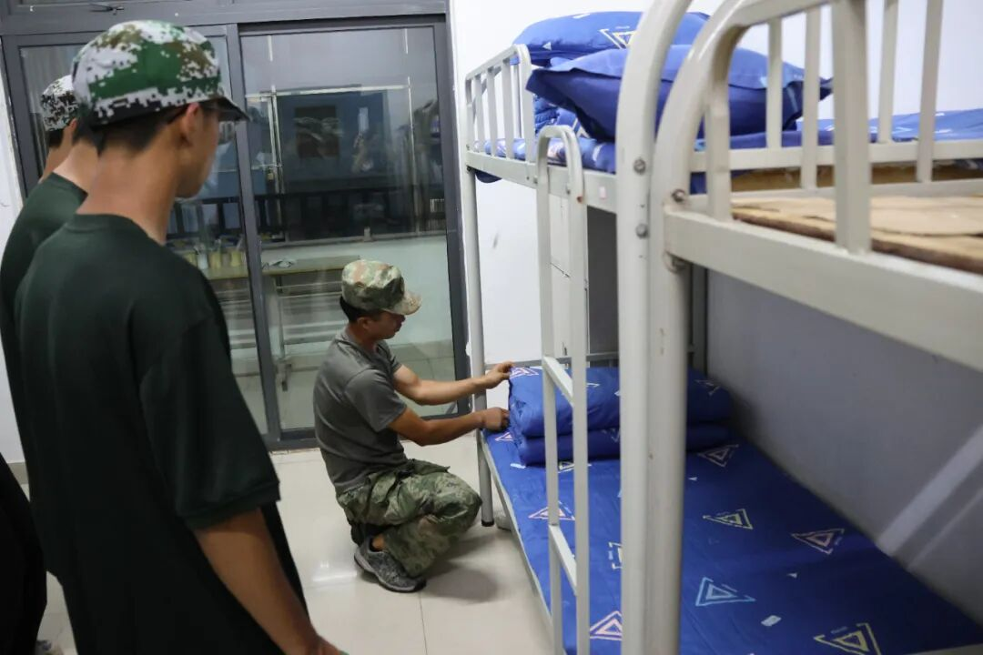
图 11 国防教育周教官教学生叠被子
“三礼五节”特色德育活动。学校定期开展开学典礼、高三成人礼、毕业典礼以及校园文化艺术节、体育节、科技节、文化经典诵读节、家校感恩节等特色德育活动，着力培养学生综合素质，塑造良好品格。通过校园歌手大赛、元旦文艺汇演、读书征文比赛、朗诵演讲比赛、书法绘画比赛等活动，充分展示学生艺术特长；借助一年一度的秋季校运会、足球与篮球联赛、拔河比赛等体育项目，有效锻炼学生体魄，增强集体凝聚力。
“环淠河30华里远足”等品牌德育活动。每年春季举办的“环淠河30华里远足”活动，着力磨练学生的坚强意志，同步培养其环保意识；不定期开展的“皋风大讲堂”系列讲座，有效拓展学生视野，厚植家国情怀；校团委常态化组织“党员教师上团课”“百年团史青年说”等活动，学校还连续多年承办裕安区“五四主题团日”活动，以此点燃学生信仰之光，引导他们勇担青春使命；此外，每年定期开展的系列研学活动，进一步开阔学生视野，丰富其文化生活。
丰富多彩的校园活动。学校组建了文学、球类、棋类、舞蹈、绘画、音乐、武术、跳绳、社会实践等十余个社团组织。通过在课后开展丰富多彩的社团活动，营造出积极向上、生动活泼的校园文化氛围。同学们兴趣盎然，乐在其中，在活动中发现并培养自己多方面的兴趣、能力与创造力，对良好心理品质的形成起到潜移默化的促进作用。
经过多年发展，学校已构建起涵盖每周常规德育活动、“每月一主题”主题德育活动、“三礼五节”特色德育活动及“环淠河30华里远足”等品牌德育活动的完整德育体系。在抓实德育工作的基础上，学校坚持五育并举，积极开展丰富多彩的校园活动，以此充实学生精神生活、发展学生个性特长，促进学生德智体美劳全面发展。
案例 3 十八而立，扬帆逐梦
2025年2月27日上午，我校举行2025届高三年级成人礼。在这场意义非凡的成人礼仪式上，校长张兵向全体高三学子提出了四点殷切期望：其一，应着力塑造积极向上的品格；其二，需明确规划个人的人生目标；其三，要始终保持对世界的好奇心；其四，更要拥有坚韧不拔的精神。
上海交大教育集团执行董事、嘉兴南洋职业技术学院董事长常韶伟以自身求学、发展、奋斗的经历为引，讲述了他如何坚守信念，用数十年光阴跨越现实与理想的鸿沟。一个个真实动人的成长故事和深刻的人生感悟令全体同学获益匪浅，现场掌声经久不息。
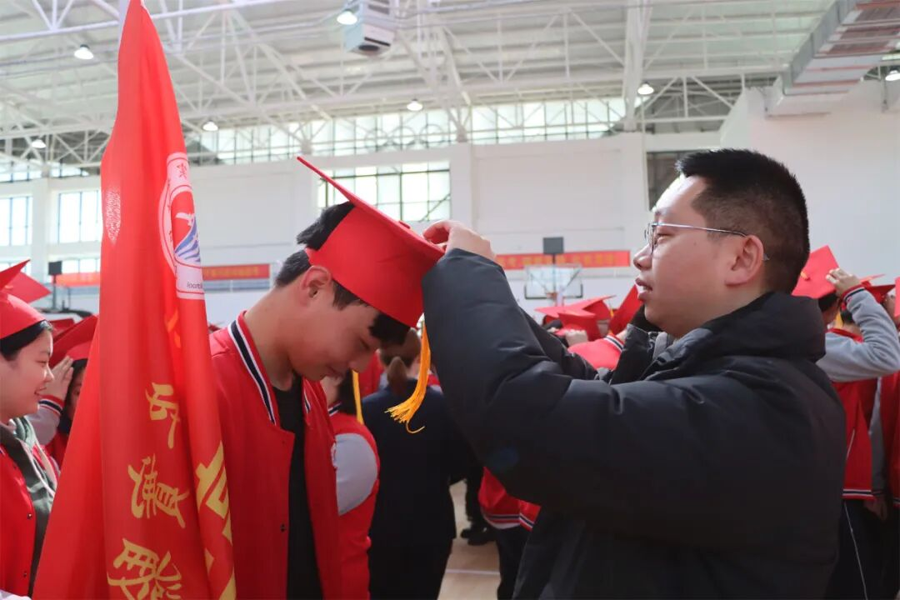
图 12 成人礼上，班主任为学生戴成人帽
十八响悠长的钟声在体育馆上空回荡，既象征着学子们走过的十八载春秋，也标志着他们正式步入成年。台上，领导与全体高三班主任、教师共同为学生佩戴成人帽。这一仪式既是对过往岁月的深情纪念，更是对他们未来的殷切激励，提醒着他们在人生道路上要坚定信念、勇往直前。

2.1.4保障措施
为确保学校德育工作有效开展，校长室设立德育副校长，统筹学生德育工作；政教处设主任和副主任，负责德育活动的组织与监督；各年级部设副主任，具体落实本年级德育工作。学校现有114个教学班，每班配备一名专职班主任；专任教师共308人，其中思政课专任教师20人、体育课专任教师26人、美育课专任教师10人，上述学科专任教师人数较去年均略有增加。（见表7）
年度 | 班主任 | 思政教师 | 体育教师 | 美育教师
2024年度 | 121 | 20 | 22 | 10
2025年度 | 114 | 20 | 26 | 10
表 7 六安天河职业中专学校德育师资保障情况一览表（数据来源：教育统计管理信息系统）

2.2技能成才

2.2.1具体举措
学校积极探索以适应职业岗位需求为导向的教学模式，突出实践教学环节。在专业技能实训中，学校以中职院校技能大赛为重要抓手，通过组织学生参与各级赛事，强化实践教学成效，突出动手能力培养，落实“以赛促教、以赛促学、以赛促改”理念，推动赛训深度融合，以此检验教学成果、提升人才培养质量。同时，学校通过组织学生参赛，助力学生夯实职业发展基础。

2.2.2获奖情况
第22届“叶圣陶杯”全国中学生新作文大赛高一高二组比赛中，学校共有48名学生斩获省级奖项，其中5人荣获省级一等奖、18人荣获省级二等奖、25人荣获省级三等奖，各奖项获奖人数均刷新历史纪录。高二学生赵芷言、袁寒香两位同学成功晋级全国总决赛。
第十八届全国中学生创新作文大赛初赛中，学校高一高二学子表现优异，共有251人荣获省级奖项，其中42人勇夺一等奖、84人荣膺二等奖、125人喜获三等奖。高三组全国总决赛，学校朱梦婷同学获得二等奖、王治国同学获得三等奖，再次创下历史最佳成绩！
学校始终坚持立德树人根本任务，将技能培养与人文素养深度融合，不断优化课程结构，强化师资队伍建设，推动教育教学改革向纵深发展。各项荣誉的取得，不仅是学生个人努力的成果，更是学校育人理念与实践成效的有力印证，彰显了六安天河职业中专学校在新时代职业教育高质量发展道路上的坚定步伐与蓬勃活力。
未来，学校将继续坚持“德技并修、知行合一”的育人导向，深化产教融合，拓展实践平台，进一步激发学生专业潜能与创新精神。以赛事为引领，以榜样为示范，持续营造比学赶超的良好氛围，推动更多学子在技能成才之路上脱颖而出，奋力书写新时代职业教育的崭新篇章。

2.3在校体验

2.3.1具体举措

学校注重学生在校期间的全过程体验，通过优化课程设置、丰富校园活动、改善生活环境，全面提升学生的获得感与幸福感。坚持“以生为本”理念，定期开展学生满意度调查，及时收集意见建议并落实整改。持续完善智慧校园建设，提升信息化服务水平，实现学习生活便捷化、管理服务精细化。同时，通过主题班会、心理辅导、社团活动等多种形式，关注学生心理健康与个性发展，营造积极向上、和谐融洽的育人氛围。

2.3.2满意度结果
2025年12月，学校对二三年级开展了在校生满意度网络问卷调查，反馈结果：总体满意度：98.76%。其中课堂育人满意度：99.05%；课外育人满意度：98.68%；思想政治课教学满意度：98.99%；公共基础课教学满意度：98.84%；专业课教学满意度：99.22%；服务与管理满意度：98.26%，均较上一年度有些许提升。学生普遍反映，校园生活便捷舒适，课程内容贴近实际，教师教学认真负责，课余活动丰富多彩。对学校在心理疏导、就业指导及奖助体系方面的支持给予高度认可。各项数据充分体现出学校在提升育人质量与服务水平上的持续进步，切实增强了学生的归属感、幸福感与获得感。
学校将学生满意度监测纳入常态化工作，每学期开展一次全覆盖调研，动态把握需求变化。结合智慧校园平台建设，推动教学资源、生活服务与管理流程深度融合，增强学生学习生活便利性。持续丰富校园文化供给，支持学生自主开展多样化社团活动，促进全面发展。通过一系列举措，切实提升育人实效与服务质量，为学生成长成才提供坚实保障。
满意度指标 | 2024年 | 2025年
在校生满意度 | 94.64% | 98.76%
其中：课堂育人满意度 | 95.78% | 99.05%
其中：课外育人满意度 | 94.36% | 99.05%
其中：思想政治教学满意度 | 95.08% | 98.99%
其中：公共基础课教学满意度 | 95.46% | 98.84%
其中：专业课教学满意度 | 96.09% | 99.22%
表 8 六安天河职业中专学校在校生满意度调查一览表（数据来源：质量年报学生满意度调查）
2025年，共有6142名学生参加国家学生体质健康标准测试，其中学生体质测评合格人数2568人，合格率89.95%，较去年略微上升。通过发放问卷调查方式进行综合调查评估，用人单位对毕业生满意度为91.25%，家长对学生在校满意度为95.23%，与去年基本持平。
社会对学校人才培养质量的认可度持续稳定，反映出学校在产教融合、校企协同育人方面取得的扎实成效。家长满意度的高位运行，体现了家校共育机制的逐步深化与沟通效能的不断提升。学生体质健康合格率的稳中有升，表明学校在促进学生全面发展过程中，日益重视身心健康的基础性作用。
各项数据共同勾勒出学校内涵式发展的清晰轨迹，也映射出职业教育高质量发展背景下，育人成果正不断转化为社会认可的现实力量。未来将继续以需求为导向，以评价为牵引，推动办学水平持续提升。总体来看，学生在教学支持、生活保障与成长发展各维度体验持续向好，育人成效不断显现。

2.4职业发展

2.4.1就业帮扶政策
学校建立健全就业帮扶工作机制，面向毕业生全面开展职业生涯规划指导、就业技能培训、岗位推荐与跟踪服务。学校实施精准帮扶策略，根据每位毕业生的特长和兴趣，提供个性化的就业指导和推荐；加强校企联动合作，搭建学校与企业之间的桥梁，促进企业需求与学生专业技能的精准对接；主动走访企业，积极拓展就业岗位，为毕业生提供更多选择机会。同时，学校定期举办就业讲座、模拟面试和双选会等活动，提升毕业生求职实战能力。通过这些综合性举措，不仅有效提高了毕业生的就业率，更显著增强了他们就业的质量和满意度。

2.4.2就业质量
2025届毕业生初次就业率达100%。毕业生平均起薪为2904元/月。用人单位普遍反馈毕业生岗位适应能力强、职业素养良好，能够在短时间内胜任工作岗位。学校持续跟踪毕业生成长轨迹，建立职业发展档案，支持其长期发展。通过多维度提升就业质量，切实增强职业教育吸引力和学生获得感。
2025年毕业生1637人，毕业证发放率100%。直接就业人数121人。其中升学人数1516人，较去年增加268人，其中升入本科人数316人，较去年增加29人。升学比例的大幅提升，反映出学校在拓宽发展路径、满足学生多样化成才需求方面的有效探索。毕业生就业去向的多元化格局日趋明显，职业教育与普通教育横向融通的通道进一步打开。就业毕业生面向第三产业就业人数121，占比100%。毕业生就业去向本省121人，本省去向落实率100%。（见表9）
指标 | 单位 | 2024年 | 2025年
毕业生人数 | 人 | 1663 | 1637
其中：升学人数 | 人 | 1248 | 1516
升入本科人数 | 人 | 287 | 316
直接就业人数 | 人 | 415 | 121
毕业去向落实人数 | 人 | 1663 | 1637
毕业生本省去向落实率 | % | 100 | 100
毕业生面向三次产业就业人数 | 人 | 415 | 121
其中：面向第三产业就业人数 | 人 | 415 | 121
表 9 六安天河职业中专学校人才培养质量记分卡（数据来源：全国中等职业学校学生管理信息系统）
通过问卷调查，应届生平均月收入为2904元，毕业生三年内晋升比例为25.21%。其中应届毕业生满意度为92.15%，毕业三年内毕业生满意度为90.68%，整体满意度为91.82%，均较去年有稍微下滑。（见表10）用人单位对毕业生综合素质评价较高，满意度达93.5%。尽管就业率与升学率保持高位，但薪酬水平与理想预期仍有差距，成为影响满意度微降的主要因素。
学校将进一步优化产教融合机制，强化职业指导服务，提升学生高技能岗位匹配能力，推动就业质量持续提升。面对发展中的新挑战，学校将以学生发展为中心，深化教育教学改革，推动专业设置与区域产业需求精准对接。通过强化实践教学与企业协同育人，提升学生职业素养与可持续发展能力，努力实现从“有学上”到“上好学”、从“能就业”到“就好业”的转变，为区域经济社会高质量发展提供有力的人才支撑。
指标 | 单位 | 2024年 | 2025年
毕业生月收入 | 元 | 3398 | 2904
毕业生满意度 | % | 92.68 | 91.82
其中：应届毕业生满意度 | % | 93.54 | 92.15
毕业三年内毕业生满意度 | % | 92.12 | 90.68
毕业三年晋升比例 | % | 24.63 | 25.21
表 10 六安天河职业中专学校毕业生收入及满意度调查表（数据来源：学校毕业生跟踪调查）

2.5专业建设
学校深入调研行业需求与发展趋势，结合自身定位与资源优势，对专业设置进行灵活调整，着力构建特色鲜明的专业体系。同时，建立专业动态调整机制，定期开展专业评估与优化工作，打造以能力培养为本位、以职业实践为主线、以项目课程为主体的方向化专业课程体系，科学合理确定公共基础课与专业技能课的学时比例，并根据行业产业发展动态及时修订课程内容。
计算机应用、市场营销等传统优势专业，积极争取资金支持，加大实训设施投入力度，强化学生技能培养，以更好满足企业对技术人才的迫切需求。对于播音与主持等文化艺术类专业、运动训练等王牌专业，学校着力打造特色专业群，通过整合优质资源，提升集群发展效应，推动专业间的交叉融合，着力培养复合型人才。新能源汽车、康养旅游等新兴专业则与企业深度合作，确保专业设置与产业需求精准对接，逐步形成能够灵活适应市场变化的优势专业集群。
同时，学校持续推进“双师型”教师队伍建设，强化教师企业实践锻炼机制，提升教学团队的实践指导能力。依托校企协同育人平台，引入行业技术标准与真实项目案例，推动教学内容与岗位需求无缝衔接。定期开展毕业生跟踪调研，收集用人单位反馈，反向优化人才培养方案，形成闭环质量监控体系，持续提升专业建设与产业发展的契合度。

2.6课程建设
落实相关规定，开足开好公共基础课程。学校坚持公共基础课与专业课并重的原则，科学制定课时计划，加强思政课程与课程思政建设，确保公共基础课程开足、开齐、开好，注重学生能力培养，为培养德智体美劳全面发展的高素质技术技能人才奠定坚实基础。
教材选用规范，德育课、文化课均采用教育部及省教育厅规定的教材，专业课程则全部选用省教育厅推荐目录内的教材。学校积极推进课程改革，高度重视校本资源的开发与利用。目前，学校主干专业均已结合学校人才培养的实际需求，开设了相应的校本课程并编写了配套校本教材。
同时，学校还开发了线上线下相结合的多种形式教学资源，有效满足了教学需求。依托信息化教学平台，推动课程资源数字化转型，提升教学互动性与实践效能。
结合岗位能力新要求，持续优化课程结构，强化模块化、项目化教学设计，促进学生在真实情境中综合应用知识解决问题。加强课程实施过程监控，建立动态反馈机制，定期组织专家对课程质量进行诊断改进，确保课程内容紧跟产业发展步伐，切实提高人才培养的针对性和适应性。

2.7三教改革
近年来，学校积极响应国家政策，深入推进“三教”改革，旨在提升教学质量，培养更多符合社会需求的高素质技术技能人才。
在教师改革方面，学校注重教师的专业成长与职业发展，通过组织定期培训、教学研讨、技能竞赛等活动，持续提升教师的教学水平与专业素养。同时，学校积极引进具备行业背景与实践经验的高水平教师，以丰富教学团队的多样性。并实施青年教师导师制，强化“传帮带”机制，助力新进教师快速适应教学岗位。
在教材改革工作中，学校紧密把握时代发展趋势，持续更新并优化教材内容，确保学生所学知识与社会实际需求紧密衔接。同时，学校高度重视校本教材的开发工作，积极鼓励教师结合学生的实际学习需求与教学实践经验，编写具有鲜明特色的教材，以满足不同专业、不同层次学生的个性化学习需求。这些校本教材的开发与应用，不仅有效丰富了学校的教学资源体系，还进一步激发了学生的学习积极性与探索兴趣。

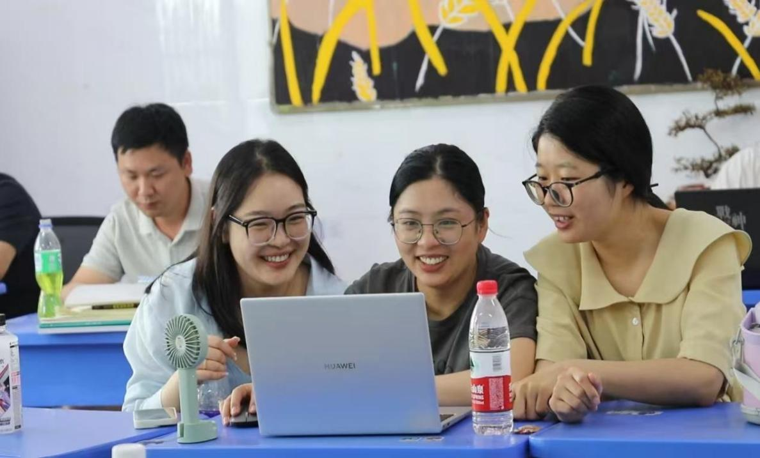
图 13 教研会上，三名数学老师正在集体备课
在教法改革领域，学校积极倡导以学生为中心的教学理念，着力培养学生的实践能力与创新精神。通过项目式学习、案例教学、情境教学等多元教学方法，有效激发学生的学习兴趣与主动性，显著提升学习效果。与此同时，学校还积极探索线上线下融合的混合式教学模式，借助现代信息技术手段优化教学流程，进一步提高教学质量。
通过“三教改革”，学校的教学质量实现了显著提升。教师队伍的专业性与多元化程度进一步增强，教材内容更贴合实际需求，教学方法也更为灵活创新。这不仅为学生提供了更优质的教育资源，更为他们的全面发展和未来职业生涯筑牢了坚实基础。

3.文化传承

3.1工匠精神传承
工匠精神不仅是对精湛技艺的执着追求，更是对职业道德、创新能力与社会责任感的综合体现。为此，学校通过多种途径将工匠精神融入教育教学全过程，致力于培养具备工匠精神的高素质技能型人才。
学校定期开展工匠精神主题教育活动，邀请行业内的工匠大师、优秀校友等走进校园，分享他们的成长历程、职业感悟与工匠精神的深刻内涵。通过面对面的交流，学生们得以真切感受到工匠精神的力量，从而激发对专业技能的热爱与追求。
同时，学校注重在课程教学中渗透工匠精神。在专业课程设置上，强调理论与实践相结合，着重培养学生的实践操作能力与创新思维；在教学过程中，教师积极引导学生树立正确的职业观念，着力培养他们严谨细致、精益求精的工作态度。
此外，学校积极推进校企合作，为学生提供更多实践锻炼的机会。通过与企业的深度合作，学生们能够深入了解行业发展趋势与企业文化，将所学知识应用于实际工作中，进一步锤炼自身的工匠精神与职业技能。

3.2红色基因传承
学校始终将红色基因传承作为校园文化建设的重要内容。通过举办红色故事演讲比赛、红色经典诵读、红色文化展览等主题教育活动，引导学生深入学习党的历史，感悟革命先烈的英勇事迹与崇高精神。同时，学校积极组织师生前往革命纪念馆、烈士陵园等红色教育基地开展实地学习，进一步厚植学生的爱国情怀与民族自豪感。
此外，学校还将红色基因传承融入日常教学，依托历史、思政等课程载体，系统传授党的优良传统与革命精神。教师注重引导学生树立正确的世界观、人生观和价值观，着力培养他们热爱祖国、热爱人民的真挚情感。通过这些举措，学校已将红色基因传承有机融入办学治校各环节，为培养德智体美劳全面发展的社会主义建设者和接班人筑牢了坚实基础。
案例 4 缅怀革命先烈 传承红色血脉
4月4日，学校组织团员青年前往合肥渡江战役纪念馆，开展“清明祭英烈”主题教育实践活动。活动首站便是渡江战役纪念馆。在胜利塔前，校团委副书记陈琛带领全体团员重温入团誓词。随后，校团委组织学生参观场馆，馆内陈列的革命文物、历史图片等，生动翔实地再现了“千帆竞渡夺要塞，百万雄师过大江”的壮阔历史场景。
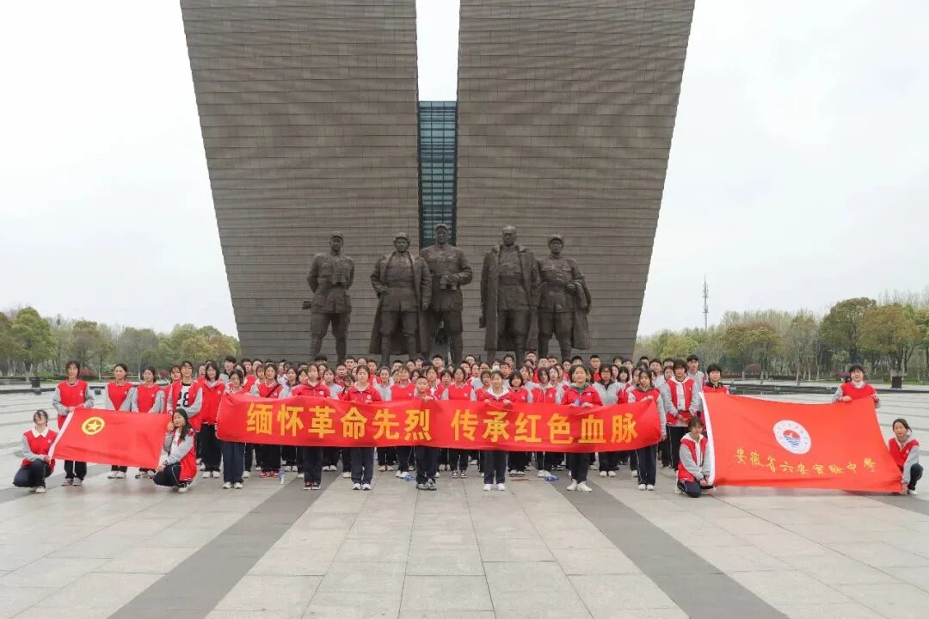
图 14 同学们在渡江战役纪念馆前
第二站，师生代表一行来到安徽名人馆，深入了解江淮大地人文荟萃的深厚底蕴，感悟安徽人励志图强、矢志报国的赤诚情怀，沉浸式体验徽州大地丰富多彩的非遗文化。驻足在先贤们的雕塑前，仿佛跨越时空与先贤们促膝长谈，大家也情不自禁地追忆先贤，与他们的精神相连、跨越古今。
铭记红色历史，汲取红色力量。本次清明祭英烈主题教育实践活动的开展，让团员青年们深刻体悟到先烈们为革命英勇奋斗的崇高精神，这极大地激励着大家在今后的学习中传承革命传统，践行初心使命，持续推动个人的学习与成长，当好新时代“党的助手和后备军”，以实际行动为祖国的发展贡献自己的力量。

3.3中华优秀传统文化传承
学校深知中华优秀传统文化是中华民族的精神命脉，也是涵养社会主义核心价值观的重要源泉。为此，学校采取了一系列举措，着力加强中华优秀传统文化的传承工作。
一方面，学校开设了国学经典诵读、书法、剪纸等丰富多样的传统文化课程，让学生在学习与实践中亲身感受传统文化的独特魅力。这些课程不仅丰富了学生的课余生活，更培养了他们对传统文化的浓厚兴趣与真挚热爱。
另一方面，学校积极举办诗词大会、书法展览、传统节日庆祝等传统文化主题活动，为学生搭建展示才华的平台，同时营造出浓厚的传统文化氛围。通过这些活动，学生得以更深入地领悟中华优秀传统文化的精髓与内涵，进一步坚定了传承和弘扬传统文化的决心。
此外，学校注重将传统文化元素融入校园文化建设，通过校园景观、宣传栏、标语等载体展示传统文化的魅力，让师生在潜移默化中受到传统文化的熏陶与感染。
通过这些举措，学校成功将中华优秀传统文化传承融入办学的各个环节，为学生提供了丰富多彩的文化体验与精神滋养，也为培养具有文化自信和民族情怀的新时代青年奠定了坚实基础。
案例 5 弘扬传统文化，赓续民族血脉
青团飘香 传统弘扬。为弘扬传统文化，让同学们感受其魅力与劳动乐趣，学校组织青团与艾米粿手作实践活动。活动开始，高一年级部副主任徐杰讲解清明节习俗与青团由来，还详细演示青团制作步骤，从艾叶挑拣到最终蒸制都讲解细致。同学们制作时交流对清明习俗的认识，现场氛围热烈温馨。随后大家包装好青团送给老师和班主任，感谢他们的辛勤付出。
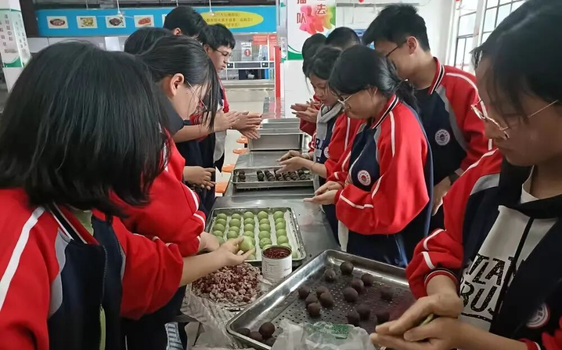
图 15 同学们正在制作青团
此次活动让同学们感受传统美食制作乐趣，通过实践深化对清明节认知，增强对中华优秀传统文化的认同感与自豪感。活动以传统节日文化为载体助力树立文化自信，传递健康、和谐、文明的生活理念。
心“粽”有爱 温暖前行。为传承传统文化、迎接端午，学校于5月29日开展“心‘粽’有爱，温暖前行”主题活动。活动以学科跨界融合为特色，打造沉浸式文化体验场景，带来知识熏陶与心灵滋养。
在融合课堂上，传统习俗注入学科智慧：生物课高曼老师带学生挂艾草，剖析科学机理；语文课龚辉老师领学生品读诗词、解字谜，激发对传统文化共鸣。动手实践环节热闹：学生在老师和后勤阿姨指导下包粽子，编织端午绳、制作驱蚊香囊，“射五毒”游戏也深受欢迎。传统习俗里的祈愿化作驱逐负面情绪、克服成长障碍的隐喻。
活动尾声，学生将亲手制作的粽子和香囊赠给师友，传递祝福。作品承载传统文化，寄托青少年对生活的向往与担当。知行合一的体验让古老民俗焕发光彩，为文化传承筑牢情感根基。
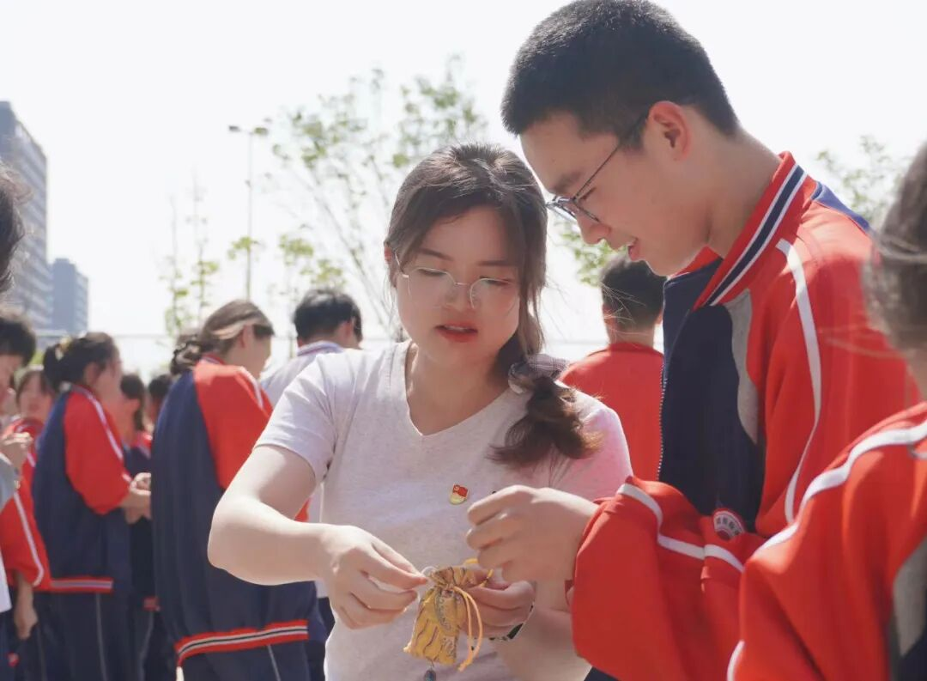
图 16 老师在教学生制作香囊

3.4职业启蒙教育
职业启蒙教育一直是学校培养学生职业素养和兴趣的重要环节。学校通过一系列创新性举措，为学生们提供了多元化的职业启蒙体验。
学校邀请了各行各业的优秀从业者走进校园，为学生们开展职业讲座与职业规划指导。这些讲座不仅帮助学生们深入了解不同职业的特点与要求，更激发了他们对未来职业的兴趣与向往。与此同时，学校还组织学生们前往企业、工厂等职业场所进行参观，让他们亲身体验职业环境，真切感受职业氛围，进而更加明确自己的职业方向与目标。
学校同样注重将职业启蒙教育融入学生的日常生活。通过组织职业主题班会、开展职业角色扮演等活动，学校让学生在轻松愉快的氛围中了解职业知识、培养职业素养。这些举措不仅丰富了学生的校园生活，更为他们未来的职业发展奠定了坚实基础。
在职业体验日当天，学生们化身“小小工程师”“创意设计师”，在模拟工作场景中协作完成任务，于动手实践中体悟职业责任与价值。职业启蒙不再局限于课堂，而成为连接理想与现实的桥梁，助力青少年在探索中锚定方向，在实践中孕育梦想。学生们在导师引导下完成职业倾向测试，结合自身兴趣与能力绘制专属生涯蓝图。学校同步建立“职业成长档案”，记录每一次实践感悟与技能突破，让发展轨迹清晰可见。一系列举措持续深化学生的职业认知，助力他们从容迎接未来挑战。

4.产教融合

4.1校企合作双元育人
学校积极探索校企合作新模式，为自身发展创优赋能。始终坚持深化产教融合、校企合作，进一步探索校企协同育人新路径，借鉴“双元制”、现代学徒制等成熟经验，主动对接具备资质的企业，在人才培养、技术创新、就业创业、社会服务、文化传承等领域开展深度合作，构建校企“双元”真实育人场景。校企双方共同研究制定人才培养方案，及时将行业新技术、新工艺、新规范融入教学标准与教学内容。
学校已与多家企业建立长期稳定的合作关系，携手推进实习实训基地建设、联合科技攻关、企业员工培训等项目。借助这些合作平台，学生得以进入企业真实工作环境开展实践操作，深入了解企业文化与岗位要求，有效提升职业素养与就业竞争力。
与此同时，学校积极参与企业技术创新与产品研发工作，为企业提供技术支持与智力服务，实现双方互利共赢。这种校企合作新模式不仅为学校发展注入了新活力，也为企业转型升级与可持续发展提供了坚实的人才保障与技术支撑。
校企双方共建课程体系与评价标准，推动教学过程与生产过程无缝对接。企业技术骨干走进课堂授课，学校教师定期赴企业研修，形成师资双向流动机制。学生在真实项目中锤炼技能，逐步成长为适应产业需求的高素质技术技能人才。
产教融合的深入推进，有效缩短了从校园到职场的适应周期，为区域经济发展输送了大批“用得上、留得住、发展好”的实用型人才。企业定期参与学生技能考核与成果评价，确保人才培养质量贴合实际岗位需求。校企联合设立专项奖学金，激励在技术创新与实践应用中表现突出的学生。通过共建产业学院、大师工作室等载体，推动专业设置与产业需求精准对接，实现教育链、人才链与产业链的有机融合。

4.2校企共建资源
为深化校企合作，学校联合多家企业共同打造了一系列优质教育资源。双方携手投入资金与设备，建成多个实习实训基地及联合研发中心，为学生搭建了优质的实践平台与创新空间。这些基地和中心不仅配备先进的仪器设备与实验材料，更组建了由企业专家与学校教师共同构成的指导团队，专门负责学生实践操作与科研项目的指导工作。
此外，校企双方还合作开发了一系列教学课程与教材，将企业的实际需求与技术前沿深度融入教学内容，助力学生更好地适应市场需求与职业发展。这些课程和教材既注重理论知识的系统传授，又强调实践操作能力的针对性培养，为学生未来的职业发展筑牢了坚实基础。
通过校企共建教育资源，学校不仅有效提升了自身的教育教学水平，还为企业输送了大量高素质技术技能型人才，为企业的转型升级与可持续发展提供了强有力的人才保障与技术支撑，最终实现了学校、企业与社会的多方共赢。
这种深度融合的资源共建模式，正逐步打破传统教育与产业需求之间的壁垒，使人才培养更加贴近技术变革与市场脉搏。知识不再局限于课堂传授，技能也不止步于模拟训练，而是通过真实项目历练、行业标准引领和协同创新机制，在潜移默化中塑造学生的专业认同与职业能力。

4.3校企共建师资队伍
在校企共建师资队伍方面，学校与企业深度合作，共同打造了一支高素质、专业化的教师队伍。一方面，学校选派优秀教师赴企业开展实践锻炼，深入了解企业实际需求与前沿技术动态，有效提升教师的实践能力与职业素养；另一方面，企业派遣技术专家到学校担任兼职教师或客座教授，参与教学计划制定与课程体系构建，将企业一线实践经验与技术前沿成果融入课堂教学，丰富教学内容与实践环节设计。
通过校企双方的协同努力，共建师资队伍不仅显著增强了教师的实践能力与教学水平，还进一步推动了学校与企业的深度融合及互利共赢。同时，这支共建队伍为学生提供了更多元化的学习资源与更广阔的成长平台，助力培养更多契合市场需求的高素质技术技能型人才。这种深度校企合作模式，实现了双方优势互补与资源共享，共同促进了师资队伍的高质量建设与发展。
在此基础上，校企双方还建立了定期交流机制与联合教研制度，围绕人才培养目标、课程实施效果及技术发展趋势开展常态化研讨，持续优化教学方案与实践路径。企业专家深度参与教学质量评价与反馈改进，使教育过程更加贴近产业真实场景。教师在产教融合中不断更新知识结构，提升工程实践与项目指导能力，真正实现“双师双能”型队伍建设。这种动态协同的师资培育模式，不仅强化了教育教学的实用性与前瞻性，也为构建长效合作机制提供了核心支撑，进一步推动职业教育向高质量、内涵式发展迈进。

4.4产教融合发展
在产教融合发展领域，学校积极开展探索与实践，构建起独具特色的产教融合模式。学校与企业深化合作，联合开发课程、共建实训基地，推动教育链、人才链与产业链、创新链的高效衔接。
一方面，学校依据企业需求动态调整专业设置与课程内容，引入行业标准及先进技术，确保人才培养与市场需求高度适配；另一方面，企业主动参与学校教学活动，提供实习实训岗位，协同培养学生的实践能力与职业素养。
此外，学校通过举办校企合作论坛、技能竞赛等活动，搭建校企交流合作平台，促进双方信息共享与互利共赢。这些活动的开展，既拓宽了学生的视野与就业渠道，也为企业发展创造了更多机遇与可能。
产教融合的深入推进，还促使学校在人才培养模式上不断创新，形成“工学交替、知行合一”的协同育人机制。校企共建产业学院，探索订单式培养、现代学徒制等路径，实现招生即招工、就学即就业的无缝对接。教学过程中融入企业真实项目案例，强化学生解决复杂工程问题的能力，提升其岗位适应力与创新能力。学生在真实工作环境中完成项目实践，实现理论知识与实践技能的深度融合。
通过推进产教融合，学校不仅提升了教学质量与人才培养水平，还为企业输送了大批高素质技术技能型人才，有力推动了地方经济的转型升级与高质量发展。同时，产教融合进一步深化了校企合作与互利共赢关系，为双方长远发展筑牢了坚实基础。

5.服务贡献

5.1.服务行业企业
学校积极履行社会责任，充分发挥自身优势，为企业提供全方位的技术支持与人才服务。通过与企业建立长期合作关系，学校深入了解企业需求，为其量身定制技术培训与人才培养方案。同时，学校积极参与企业的技术创新与产品研发，助力企业实现技术进步与产业升级。
在服务过程中，学校注重与企业的沟通交流，定期举办技术交流会、研讨会等活动，共同探讨行业发展趋势与技术创新方向。此外，学校还积极为企业推荐优秀毕业生，为企业发展注入新的活力与动力。
通过服务行业企业，学校不仅提升了自身的社会服务能力与影响力，也为地方经济发展作出了积极贡献。未来，学校将继续深化与企业的合作交流，为行业发展与社会进步贡献更多智慧与力量。
2026年，学校将进一步拓展服务领域，聚焦区域重点产业需求，建设开放共享的产教融合服务平台，提升技术服务响应能力与人才培养适配度，助力企业破解技术难题、优化人力资源结构。

5.2服务地方发展
学校在服务地方发展方面同样全力以赴。依托优质的教育资源与突出的科研优势，学校积极融入地方经济建设与社会事业发展进程，为地方提供坚实的智力支撑与可靠的人才保障。学校与地方政府、企事业单位建立紧密合作关系，携手推动地方产业升级与经济高质量发展。
在服务地方的实践中，学校始终聚焦地方实际需求，开展针对性的教育与培训项目，着力提升地方人才的综合素质与技能水平。与此同时，学校还积极投身地方文化建设与社会公益活动，为地方社会事业进步贡献力量。通过这些扎实努力，学校不仅有效促进了地方经济社会发展，也进一步增强了自身的社会影响力与美誉度。
2026年，学校将深化“校地协同”创新机制，围绕区域主导产业布局，建设区域性技术服务中心与乡村振兴研究院，推动科技成果本地转化。结合地方重大发展需求，开展订单式人才培养与社区教育服务，助力基层治理能力提升和城乡融合发展。
同时，学校将加强与地方产业园区的联动，搭建人才供需对接平台，促进毕业生本地就业创业。依托乡村振兴研究院，组织师生团队深入乡镇开展技术帮扶、规划咨询与文化传承项目，推动县域经济特色化发展。持续开展“智慧助老”“数字下乡”等公益行动，提升基层群众福祉。通过多维度服务，全面助力区域经济社会可持续发展。

5.3服务乡村振兴
学校在助力乡村振兴中扮演着重要角色。依托自身丰富的教育资源与科研成果，学校积极投身乡村教育与文化事业的提升工作。通过与乡村地区的紧密合作，学校启动了多项教育支持项目，为乡村学子提供高质量的教育资源与培训机会，有效推动了乡村教育水平的提升。
此外，学校还高度关注乡村文化传承，通过开展各类文化活动与教育项目，丰富农民的精神文化生活，助力乡村振兴战略的落地实施。通过这些举措，学校不仅为乡村振兴贡献了积极力量，也进一步拓展了自身的社会服务领域。

5.4具有地域特色的服务
学校充分发挥地域优势，提供了一系列富有地域特色的服务。结合所在地区的自然环境、历史文化与经济发展特点，学校设立了多个特色研究中心，致力于地方特色产业的研发与创新。这些研究中心不仅为地方经济注入了新的活力，也为学校的教学和科研活动提供了丰富的实践平台。
同时，学校还深入挖掘地域文化资源，开展了一系列文化传承与创新项目。通过建立地域文化研究中心与展示平台，学校不仅保护和传承了当地的文化遗产，还推动了地域文化与现代社会的融合，为地方文化事业的发展注入了新的动力，推动地域文化创造性转化与创新性发展。

5.5开展非学历培训
学校积极响应社会对多元化人才的需求，大力开展非学历培训工作。通过与企业、行业协会等合作，学校设计了一系列针对性强、实用性高的培训课程，旨在提升学员的职业技能与综合素质。这些课程涵盖信息技术、市场营销等多个领域，满足了不同行业、不同层次学员的学习需求。
学校充分发挥自身教育资源与师资力量优势，为非学历培训提供高质量教学服务。通过灵活的课程设置与多样化的教学方式，学校精准对接不同学员的学习需求，助力他们提升自我、实现个人价值。同时，学校注重培训成果的转化与应用，推动学员将所学知识融入实际工作场景。通过建立跟踪服务机制和学习反馈平台，持续优化课程内容与教学模式，确保培训实效。
同时，学校注重培训方式创新，采用线上线下相结合的模式，为学员打造灵活多样的学习体验。线上课程支持学员随时随地学习，线下实操课程则让学员在专业教师的指导下，扎实掌握实践技能。通过非学历培训，学校不仅为社会培养了大量高素质人才，也进一步增强了自身的社会影响力与核心竞争力。
此外，学校还积极拓展培训覆盖面，面向农村劳动力、下岗职工、退役军人等群体开展专项技能培训，助力其就业创业。结合区域产业发展需求，动态调整培训方向，增强服务社会的精准度与实效性。通过非学历培训的持续深化，学校逐步构建起终身学习支持体系，成为区域人力资源开发的重要支撑力量。

6.发展保障

6.1党建引领
学校党支部以习近平新时代中国特色社会主义思想和党的二十大精神为指引，充分发挥基层党组织的战斗堡垒作用与党员的先锋模范作用，以党建引领学校各项工作全面推进。学校坚持将党建工作深度融入办学治校各领域、各环节，着力强化党员作用发挥，通过实现“四个融合”，为学校高质量发展注入强劲动力。
发挥先锋引领作用，推动党建与教育教学深度融合。学校以“党员教师示范课”“四史教育进课堂”等活动为抓手，深化红色教育教学实践，着力培育优良师德师风。党员领导干部带头参与校园巡逻、宿舍巡查、课堂巡学，以实际行动引领校风教风持续向好。同时，推进党建与德育工作有机融合，创新主题班会等活动形式，常态化开展爱国主义等教育，不断丰富德育内涵与内容供给，助力学生综合素养全面提升。
坚持双向培养机制，推动党建与教师队伍建设深度融合。学校创新党员管理方式，实行积分制考核，建立党员“五亮”机制，打造党员示范岗，实施“四个优先”激励办法。严格落实“双推双培”，一方面将优秀教学骨干和管理干部推荐培养为党员，另一方面把优秀党员推荐培养为教学骨干和管理干部。通过科学有效的管理与激励政策，培育了大批优秀教学骨干，推动教师队伍建设实现稳步发展。
聚焦立德树人根本任务，推动党建与群团组织建设深度融合。学校依托团建活动、妇联工作、主题班会等载体，丰富校园文化内涵，提升党建育人实效。同时，组织开展爱国主义教育、党史学习教育、宪法知识讲座等群建活动，形成“党建带群建，群建促党建，齐心共促发展”的良好局面。
坚守初心使命担当，推动党建与社会责任履行深度融合。学校实施“暖心工程”，常态化开展助学纾困活动，切实解决困难学子后顾之忧。组织党员开展“暖冬行动”，为困难学子及其家庭送去温暖关怀。积极组织党员参与志愿服务，为高考送考、复学复课等工作提供全方位保障。此外，学校还组织党员走访社会福利院、敬老院，与社区及脱贫出列村开展结对帮扶，通过捐款捐物、智力支持等方式助力基层发展。全体党员在践行社会责任的过程中，进一步彰显使命担当，强化党性修养。

6.2政策落实
为保障教育事业的持续发展，学校积极响应并有效落实各级政策文件，制定了一系列具体举措。一方面，强化政策宣传，确保每位教职工准确理解政策内容、明确自身职责。通过政策解读会、座谈会等形式，加强政策传达与阐释，提升教职工的政策执行力。另一方面，加强政策执行监督，设立专门监督小组，定期检查政策落实情况，及时发现并解决问题，确保政策落地生根、发挥实效。通过这一系列举措，学校政策得到有效落实，为学校持续发展提供了有力保障。
针对中职学校的发展需求，学校出台了一系列针对性保障政策，旨在进一步规范教育教学管理、提升教育教学质量，推动学校全面发展。一方面，加强课程建设与教学改革，出台相关教学质量标准，确保学生掌握实用知识与技能。通过优化课程设置、引入行业前沿教学内容，提升学生的专业能力与竞争力。另一方面，注重师资队伍建设，出台一系列教师培养与激励政策。通过提供培训与进修机会，鼓励教师持续提升教学水平与专业素养；同时建立教师激励机制，对表现突出的教师予以表彰奖励，激发教师的积极性与创造力。
此外，学校积极完善学生资助体系，确保每位学生都能享有公平而有质量的教育资源。政策特别关注困难学子的成长，通过设立助学金、奖学金等，减轻其经济负担，助力他们全面发展。同时，健全资助评审机制，确保资助过程公开、公平、公正，切实将关爱落到实处。通过定期回访受助学生，动态掌握其学习生活状况，提供必要的学业帮扶与心理疏导，形成“资助+扶志+强能”一体化支持模式，助力学生健康成长、励志成才。

6.3学校治理
学校紧紧围绕立德树人根本任务，大力推进治理体系和治理能力现代化建设，推动各项事业发展不断迈上新台阶。
全面贯彻落实党委领导下的校长负责制，严格执行民主集中制，定期召开党委会、校长办公会、教职工代表大会，对学校重大事项进行集体审议和决策，确保政务公开透明、财务规范清晰。
紧扣学校发展目标，进一步明确各部门职责边界，集中力量破解制约学校发展的关键瓶颈问题。各部门负责人作为第一责任人，需牵头制定针对性工作计划与具体实施方案，坚决打破平均主义思维，重点整治人浮于事、畏难躺平的不良风气，着力营造团结进取、实干创新的良好工作氛围。
持续提升干部、教师队伍的政治素养与道德水平，强化师德师风建设的系统性与实效性，加大日常考核与专项督查力度，坚决杜绝违反师德师风的行为发生。对师德考核不合格者实行“一票否决”，切实维护教师队伍的纯洁性与先进性。
同时，推进智慧校园建设，优化管理服务流程，提升治理效能。通过信息化平台实现数据共享与业务协同，推动学校管理向精细化、科学化迈进，为师生提供高效便捷的服务保障。
深化校务监督机制，强化纪委全过程参与重大决策的监督职能，畅通师生信访举报渠道，确保权力运行阳光透明。完善绩效评价体系，建立以贡献为导向的激励机制，推动资源向一线教学与科研倾斜。持续推进校园文化建设，弘扬尊师重教风尚，增强师生归属感与荣誉感。
坚持把立德树人成效作为检验学校一切工作的根本标准，以人才培养质量为核心指标，健全内部质量保障体系，推动教育教学改革向纵深发展。持续优化专业结构布局，强化特色优势学科建设，深化产教融合、校企协同育人机制，提升学生实践能力与就业竞争力。
加强课程思政建设，深挖各类课程育人功能，实现知识传授与价值引领有机统一。完善学生综合素质评价体系，注重过程性评价与多元评价相结合，促进学生全面发展。建立健全常态化教学诊断与改进机制，不断提升办学水平与治理能力现代化进程。

6.4质量保证体系建设
学校持续完善质量保障体系，具体举措如下：一是强化教学常规管理，通过定期开展教学常规检查、每日组织巡课、每周安排公开课听课、每月实施教学质量检测等方式，为提升办学质量与人才培养质量筑牢管理基础。二是深入推进教学诊断与改进工作，以学校诊改制度建设及运行方案为指引，围绕学校、专业、课程、教师、学生五个层面系统开展诊改，修订完善专业建设、师资培养、教育教学等领域的管理制度，明确部门职责与岗位要求，强化过程管控，切实提升工作实效。三是进一步健全学生学业评价体系，从学业成绩、职业道德、职业素养、技术技能水平等维度制定综合评价办法，加强德育综合量化考评与学业成绩考评，全面提升人才培养质量。

6.5经费投入
学校高度重视经费投入，确保教育资源合理配置。一是加大基础设施建设投入，用于改善校园环境、提升教学设施水平，为学生创造更优良的学习和生活条件。二是增加教学经费投入，用于引进优质教学资源、开展教师培训，提升教师队伍整体素质与教学能力。三是设立专项基金，支持教育教学改革与科研项目，鼓励教师开展教学创新与学术研究，推动学校教育教学质量持续提升。通过科学合理的经费投入，学校为提升办学质量和人才培养质量奠定了坚实基础。
学校建立了健全的财务与资产管理制度，资金收支严格遵循学校财务管理制度执行。在专项资产管理方面，学校明确了专项资金的来源、使用范围、开支标准，以及审批人员、权限和流程，清晰界定了相关人员的责任，确保项目资金严格按要求、按预算、按程序规范管理。通过严格执行财务制度，保障了财务与资产管理制度的健全性、规范性及执行的有效性。
同时，学校强化预算绩效管理，注重资金使用效益的跟踪评价，定期开展财务审计与专项督查，确保经费投入与办学目标相匹配。通过信息化手段提升财务管理效率，实现资金流动全过程可追溯、可监控，进一步提高资源配置的科学性与透明度。

7.挑战和展望

7.1面临挑战
产教融合与校企合作的深度有待加强。当前，这一领域面临企业参与积极性不足、学校配套资源短缺、校企协同机制尚不完善等问题。究其根源，主要在于“校热企冷”的现象较为突出，双方内生动力严重匮乏，导致融合进程相对迟缓。
学校专任教师队伍在年龄、性别、学历、职称、专业等结构方面仍不够科学合理，高级职称教师与骨干教师的占比偏低。部分专任教师在学历层次、专业技术水平以及教学能力等方面，与国家示范校的建设标准、中高职贯通人才培养模式的实施要求之间，还存在一定的差距。

7.2未来展望
政策引导与支持。政府应出台更多鼓励产教融合、校企合作的政策措施，如税收优惠、资金扶持、项目审批便利等，以降低企业参与职业教育的成本，提高其积极性。同时，政府需加强对产教融合、校企合作项目的监管与指导，确保合作项目的质量与效益。
强化师资队伍建设。着力提升教师队伍的能力素质，加强“双师型”教师培训，通过“引进来”与“走出去”相结合的方式：一方面从企业引进具有实践经验的技术专家担任兼职教师，另一方面支持在职教师赴企业实践、参加专业培训，打造一批高水平的“双师型”教学团队。
深化与上海交大教育集团的战略合作。进一步拓展在课程设置、教学资源共享、实训基地建设等领域的合作，共同探索人才培养模式的创新路径。通过引入上海交大教育集团先进的教育理念与管理经验，提升学校整体办学水平，增强学生的实践能力与就业竞争力；同时，借助其品牌影响力与资源优势，拓宽学生的升学与就业渠道，为学校的长远发展奠定坚实基础。



